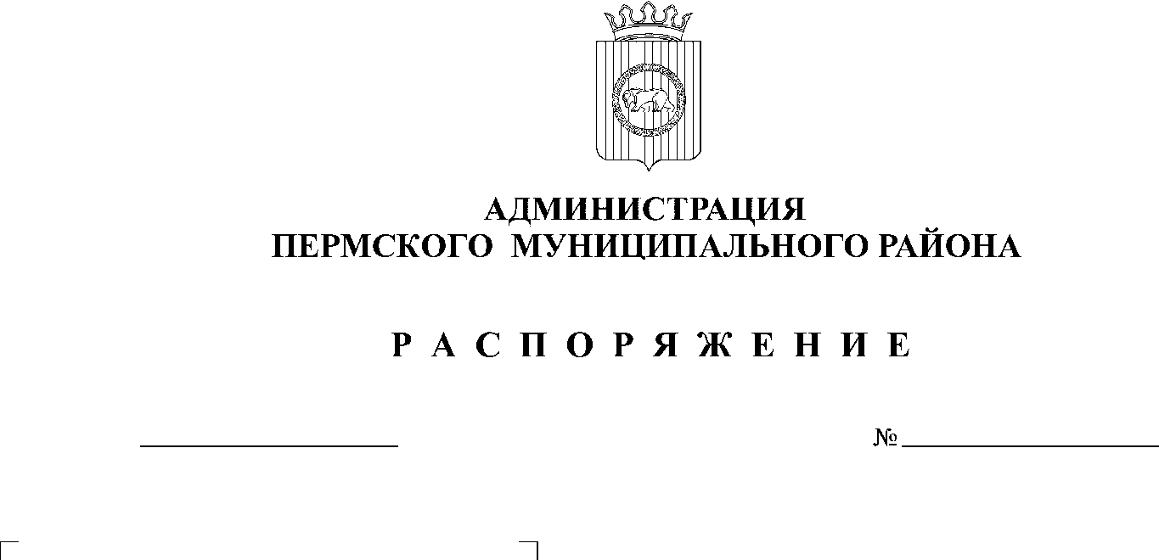

16.06.2020
106
В соответствии с распоряжением Правительства Российской Федерации от 31 января 2017 года № 147-р «О целевых моделях упрощения процедур ведения бизнеса и повышения инвестиционной привлекательности субъектов Российской Федерации», в целях достижения показателей целевых моделей «Регистрация права собственности на земельные участки и объекты недвижимого имущества», «Постановка на кадастровый учет земельных участков и объектов недвижимого имущества» и перехода на 100% электронное взаимодействие:
1. Функциональным органам и функциональным подразделениям администрации Пермского муниципального района обеспечить подачу заявлений на государственный кадастровый учет и (или) государственную регистрацию прав на объекты недвижимости в федеральный орган исполнительной власти, уполномоченный Правительством Российской Федерации на осуществление государственного кадастрового учета, государственной регистрации прав, ведение Единого государственного реестра недвижимости и предоставлении сведений, содержащихся в Едином государственном реестре недвижимости исключительно в электронном виде.
2. Настоящее распоряжение вступает в силу со дня его подписания.
3. Настоящее распоряжение подлежит размещению на официальном сайте Пермского муниципального района www.permraion.ru.
4. Контроль настоящего распоряжения возложить на заместителя главы администрации Пермского муниципального района по экономическому развитию, начальника финансово-экономического управления администрации муниципального образования «Пермский муниципальный район» Т.Н. Гладких.

Глава муниципального района А.П. Кузнецов

